江苏师范大学教职工退休手续办理说明
（2026年1月更新）

您好！
向深耕教育一线、奉献青春韶华的您，致以敬意！
为了让退休手续办理温馨顺畅，我们梳理了办理说明，愿为您的职业生涯画上圆满句号，开启人生全新篇章。
一、材料准备
1. 身份证、独生子女证；
2. 国家级、省级、市级劳模或先进工作者证书；国家级、省级社科成果获奖证书等；（如有，请准备）；
3. 本人证件照1张（尺寸：1寸、大1寸或2寸）。
二、线上办理退休审批
在学校信息门户中，个人登录【人事系统】，请按以下流程操作：
- 进入人事系统后，点击【退休管理】-【退休手续办理列表】，勾选本人信息记录，点击【发起申请】，进入信息填报页面。
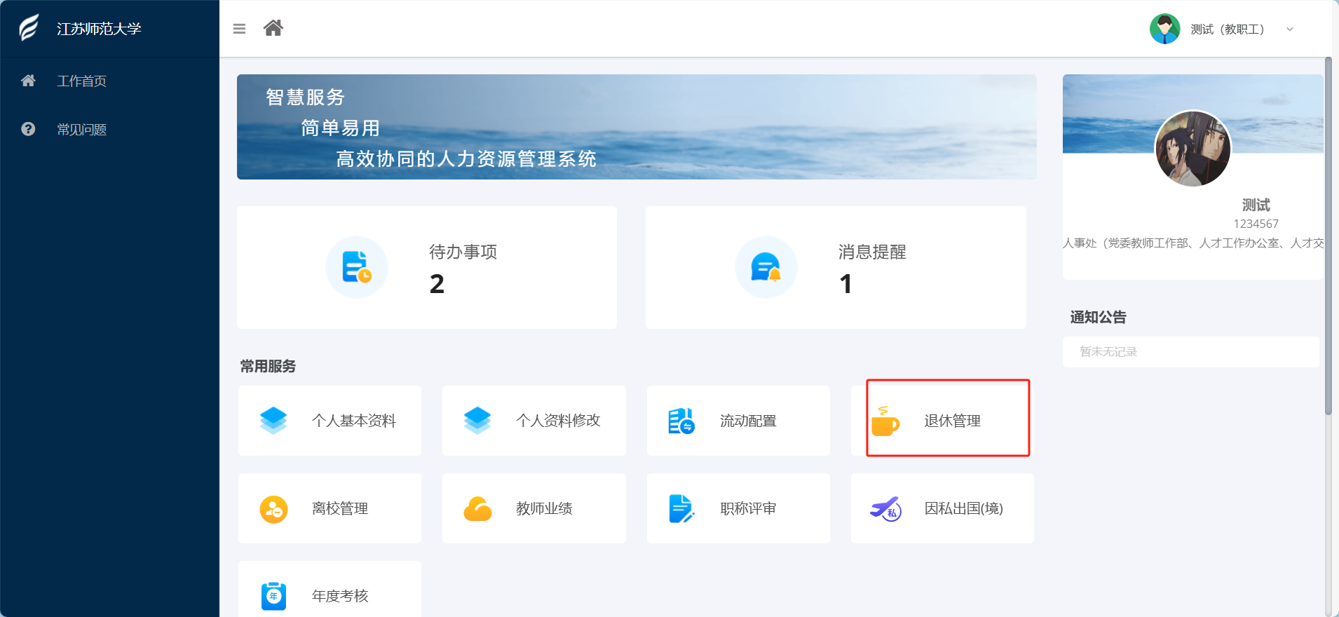
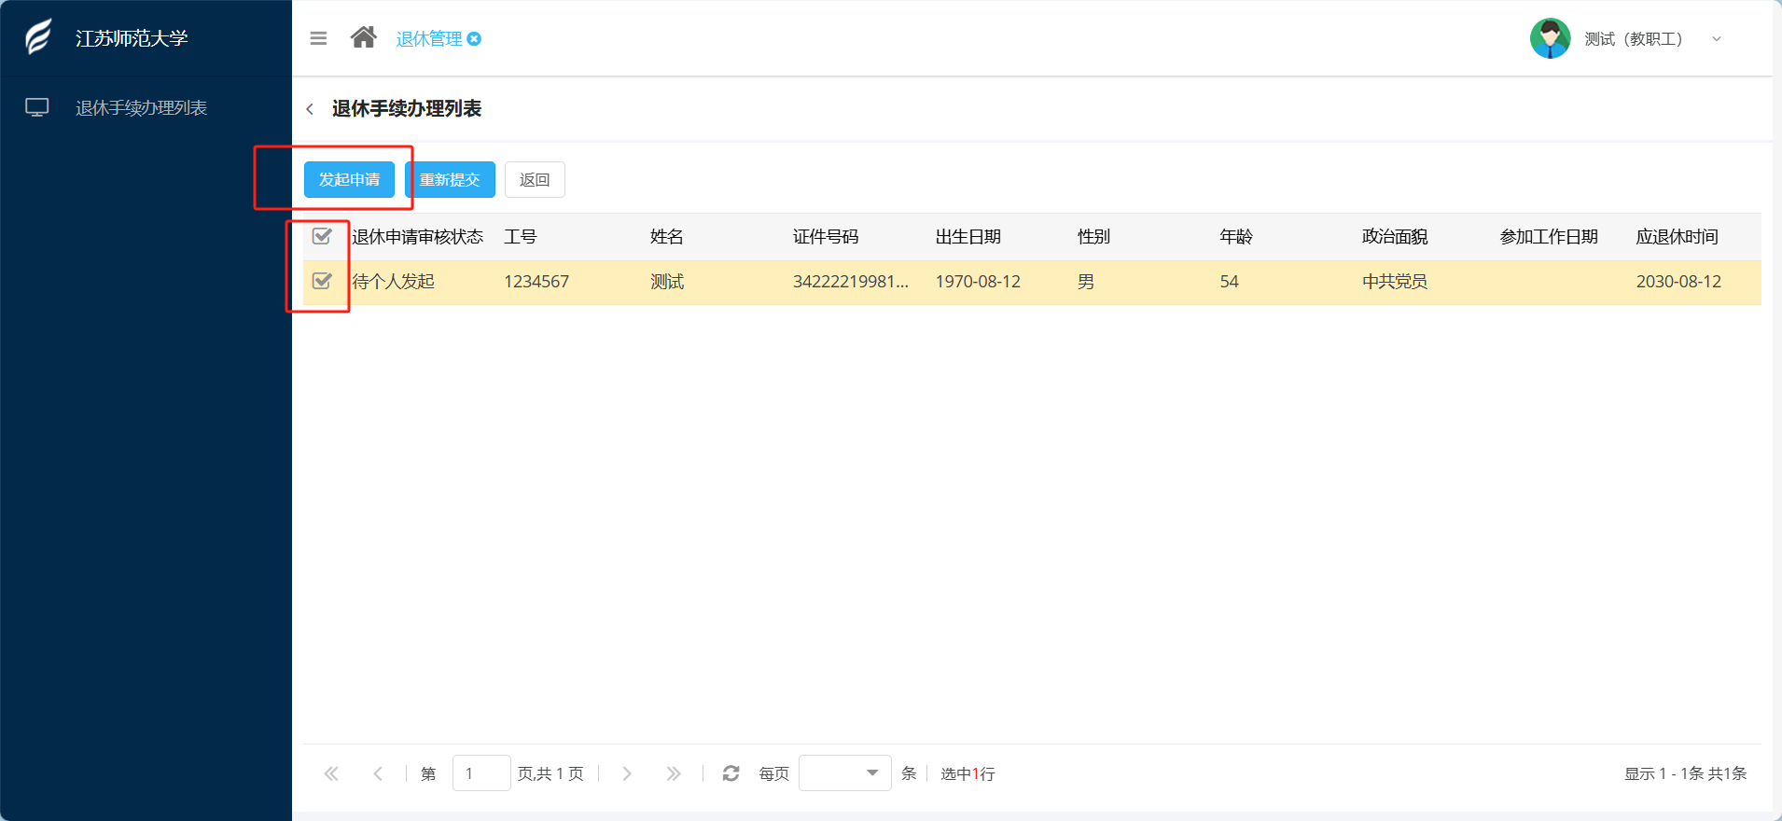
- 进入信息填报页面后，带红星（*）的字段为必填项，填写完成后，点击【提交审核】，流转到单位秘书审核。
友情提醒：
1. 身份证的正面、反面；独生子女证的子女姓名页、父母姓名页，都要拍照上传附件，用于后续办理各项养老待遇审批手续。
2. 个人占用的公共资产、财务往来账务等，应及时办理交接、清理手续。否则影响退休审批进度。
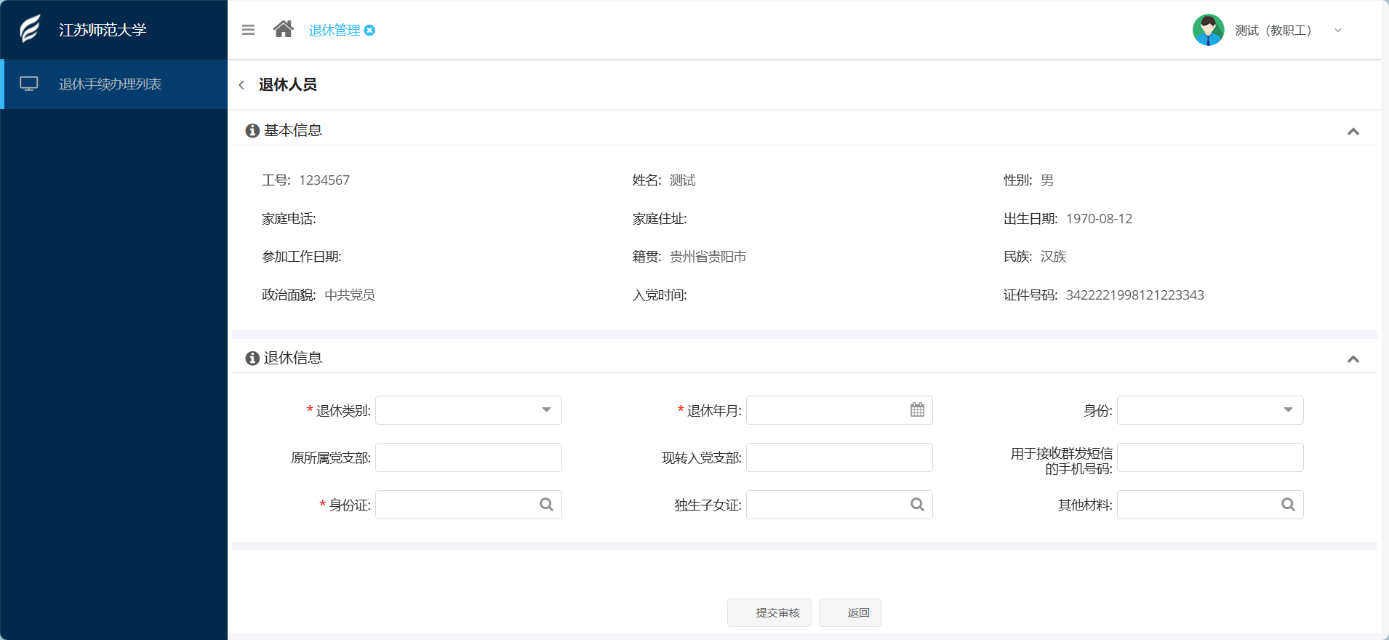
至此，您已完成线上申请手续。请等待并关注审批进度，无需个人操作。
三、办理退休证
请到人事处办理退休证。
1. 提交材料：本人证件照1张（尺寸：1寸、大1寸或2寸）；
2. 办理地点：人事处劳资科（静远楼1809室）。
四、激活社保卡、提取公积金、领取退休证等手续
1. 激活社保卡。请携带身份证、社保卡，到银行网点激活个人社保卡金融功能。省发养老金、职业年金全部打入社保卡。
2. 提取公积金。退休时间的次月底（例如1月退休，即为2月底），办理公积金提取手续。提取方法有两种：
方法一：下载手机公积金App-提取业务-我要提取-退休提取-上传身份证和一类银行卡-提交审核，可快速完成业务办理。
方法二：携带身份证，退休证和一类银行借记卡到徐州市彭城路81号公积金管理中心营业大厅办理。
具体事项请与计财处联系，联系人：王老师，电话：83656280。
3. 领取退休证。退休次月底，请到人事处劳资科领取退休证。

在办理退休过程中，若您遇到任何相关问题，可随时联系人事处，我们将竭诚为您服务。联系人：刘老师，电话：83656136。

愿您退休的日子，从容自在，喜乐常伴，阅尽千帆后，拾得更惬意的时光。学校永远是您的家，欢迎常回家看看！

